附件

深圳市2022年知识产权领域专项资金
核准制项目申报指南

根据《深圳市市场监督管理局专项资金管理办法》（深市监规〔2020〕3号）、《深圳市市场监督管理局知识产权领域专项资金操作规程》（深市监规〔2019〕10号）的有关要求，为做好2022年深圳知识产权领域专项资金知识产权核准制项目申报工作，现制定知识产权核准制项目（知识产权管理规范贯标认证后资助、专利代理从业培训项目资助、知识产权服务品牌机构的配套奖励）的申报指南，具体要求如下：

知识产权管理规范贯标认证后资助项目
- 申报时间
2022年6月8日起至2022年6月 20日截止。
（二）申报网址
https://amr.sz.gov.cn/mrasgas/sfc-company/#/apply/check-info?itemId=MB2C927393442125180001440300（建议使用浏览器：谷歌、360极速模式、Internet Explorer 11以上）
（三）政策依据
根据《深圳市市场监督管理局知识产权领域专项资金操作规程》（深市监规〔2019〕10号）的第十三条规定。
（四）资助标准
根据2019年9月3日《国家知识产权局办公室关于规范知识产权管理体系贯标认证工作的通知》（国知办发运字〔2019〕34号）的规定，针对企业贯标的资助总额不得高于实际发生认证费用，也不得高于“初次认证、监督审核至再认证”的首个认证周期实际发生的认证费用总额。贯标辅导、咨询等服务费用不予列入资助范围。
将依据申请人实际发生的认证费用，对于通过《企业知识产权管理规范》类证书应符合标准：GB/T29490-2013，《高等学校知识产权管理规范》类证书应符合标准：GB/T33251-2016，《科研组织知识产权管理规范》类证书应符合标准：GB/T33250-2016认证的企业、高等院校或科研组织，针对实际发生的认证费用给予资助，每家资助不超过5万元。
（五）申报条件
1.在深圳市行政区域内依法登记注册的企业、高等学校、科研组织，成立时间2年以上（含2年），且企业申请的，应为国家高新技术企业；
2.已通过《企业知识产权管理规范》(GB/T29490-2013)《高等学校知识产权管理规范》（GB/T33251-2016）或者《科研组织知识产权管理规范》（GB/T33250-2016）国家标准认证，证书应为有效状态，认证地址应包括深圳地区地址；
3.申请人之前未获得过市级《企业知识产权管理规范》、《高等学校知识产权管理规范》或者《科研组织知识产权管理规范》认证资助；
4.申请人在提交资助申请前2年内，发明专利授权达到2件以上（含2件），或实用新型专利和外观专利授权达到10件以上（含10件），或软件企业计算机软件著作权登记量达到50件以上（含50件）。
（六）申报材料
1.申请表（即在系统上在线填写项目申报信息）。
2.主体资格材料：
（1）企业无需提交主体资格材料；
（2）高等院校、科研组织提交事业单位法人证书扫描件；
（3）申请人名称已经发生变更，企业无需提交变更证明，高等学校或者科研组织提供主管部门出具的变更证明文件并加盖公章。
文件应当以“申请人名称+项目名称+主体资格材料”命名，示例：“***知识产权管理规范贯标认证资助主体资格材料”。
3.《企业知识产权管理规范》、《高等学校知识产权管理规范》或者《科研组织知识产权管理规范》认证证书。文件应当以“申请人名称+认证证书”命名，示例：“***认证证书”。
4.企业应提供国家高新技术企业的证书。文件应当以“申请人名称+国家高新技术企业证书”命名，示例：“***国家高新技术企业证书”。
5.非软件企业提交资助申请前（申报截止日前）2年内的专利证书。文件应当以“申请人名称+专利证书”命名，示例：“***专利证书”。专利证书需按照申请表填报的专利清单顺序进行文件制作。
6.软件企业提交资助申请前（申报截止日前）2年内的计算机软件著作权登记证书。文件应当以“申请人名称+计算机软件著作权登记证书”命名，示例：“***计算机软件著作权登记证书”。著作权登记证书需按照申报表填报的著作权清单顺序进行文件制作。
7.认证机构开具的认证费用发票等相关费用凭证。文件应当以“申请人名称+认证费用发票 ”命名，示例：“***认证费用发票”。
以上2-7项材料，每项制作成一份PDF格式文件，确保页面内容清晰，所有页面内容为正向，不可横置或倒置。
（七）申报流程
通过申报网址进入申报页面
【步骤一：信息自检】
1.登录后选择办理情形：
2022年知识产权管理规范贯标认证后资助项目；
2.材料清单自检
下载所有材料“范本表格”（后续步骤亦可下载范本表格）查看材料模板，并按范本表格要求制作申请材料；
3.阅读并勾选同意《广东省网上办事大厅服务条款》内容，点击“下一步”。
【步骤二：材料填写】
在系统上在线填写申请表信息，确认信息无误后，点击“保存并下一步”。
【步骤三：上传材料】
1.上传主体资格材料至“申请主体资格材料”；
2.上传知识产权管理规范贯标认证证书材料至“认证证书”；
3.企业上传国家高新技术企业证书至“企业国家高新技术企业证书”；
4.非软件企业上传专利证书至“专利证书”；
5.软件企业上传计算机软件著作权登记证书至“计算机软件著作权登记证书”；
6.上传认证机构开具的认证费用发票至“认证费用相关凭证”；
7.点击“确认提交”。
【步骤四：结果反馈】
页面显示“已提交”，完成资助申报。

二、专利代理从业培训项目
（一）申报时间
2022年6月8日起至2022年6月20日截止。
（二）申报网址
https://amr.sz.gov.cn/mrasgas/sfc-company/#/apply/check-info?itemId=MB2C927393442125180001440300（建议使用浏览器：谷歌、360极速模式、Internet Explorer 11以上）
（三）政策依据
根据《深圳市市场监督管理局知识产权领域专项资金操作规程》（深市监规〔2019〕10号）的第二十一条规定。
（四）资助标准
鼓励我市专利代理机构开展专利代理从业培训，夯实专利代理从业人员的基础业务能力。对新招聘的代理从业人员的培训按2000元/人的标准给予该机构资助，每家资助不超过10万元。
（五）申报条件

1.申请人属于在深圳市行政区域内依法登记注册的专利代理机构或外地专利代理机构在深圳设立的分公司（分公司上年度在深圳纳税额30万元以上）；
2.2021年度与新招聘人员签订劳动合同，合同期限不低于2年；
3.新招聘人员为应届本科生或以上学历，且已为其在深圳连续缴纳社保6个月以上；

4.已建立从业培训课程体系并开展从业培训。
（六）申报材料
1.申请表
单件申报：同一申请人申报同一情形5件及以下的，建议分次进行“单件申报”，即在系统上在线填写项目申报信息。
批量申报：同一申请人申报同一情形6件及以上的，建议选择“批量申报”，填写表单相对复杂，适合申请量较多的申请人。在右上角处点击“批量申请模板下载”按钮，下载批量申报表EXCEL模板，按模板批注要求进行填报，表格中“身份证号”一列，需填写对应新招聘人员的身份证号码。填写完成后，点击“批量申请模板上传”上传表格。
2.主体资格材料：
（1）企业无需提供营业执照；
（2）非企业申请人提交事业单位法人证书或主管部门出具的证明材料扫描件；
（3）申请人名称已经发生变更，企业无需提交变更证明，非企业申请人提交主管部门出具变更证明文件并加盖公章；
（4）上述第（1）至（3）项，如存在多页需一并提供，并制作在一份PDF格式文件中，确保页面内容清晰，所有页面内容为正向，不可横置或倒置，并上传至对应名称的，请勿将材料压缩上传。文件应当以“申请人名称+项目名称+主体资格材料”命名，示例：“***专利代理从业培训资助主体资格材料”。
3.新招聘人员材料：
（1）身份证正反面扫描件；
（2）2021年度与代理机构签订的劳动合同，合同期限不低于2年；
（3）学位证书；
（4）连续6个月以上的深圳社保缴纳费用明细表（明细表应有社保局专用章，需清晰展示社保缴纳单位的全称，社保缴纳单位应为资助申请人）；
（5）单件申报：上述第（1）至（4）项材料需制作在一份PDF格式文件中，确保页面内容清晰，所有页面内容为正向，不可横置或倒置。每个PDF文件名称需以该新招聘人员的身份证号命名，示例：“440**********0244”。
（6）批量申报：申请6件及以上的，建议选择“批量申报”。一位新招聘人员对应一份“新招聘人员材料”PDF文件，每个PDF文件名称需以该新招聘人员的身份证号命名，示例：“440**********0244”。且文件名称需与批量申报表中该新招聘人员的身份证号对应，命名不一致则系统无法校验通过；全选所有的PDF文件，点击右键形成zip格式压缩文件，注意压缩后的zip文件大小不能超过500M，切勿直接点击文件夹压缩。zip文件命名为“资助申请人+新招聘人员材料”，示例：“***+新招聘人员材料”。
4.申请人开展从业培训的相关材料。
将开展从业培训的相关材料制作为一份PDF格式文件，文件应以“申请人名称+开展从业培训相关材料”命名，示例：“***开展从业培训相关材料”。
5.外地代理机构分公司上年度在深圳纳税额30万元以上纳税证明。
（七）申报流程
通过申报网址进入申报页面
【步骤一：信息自检】
1.登录后选择“2022年专利代理从业培训资助”办理情形。
2.阅读并勾选同意《广东省网上办事大厅服务条款》内容，点击“下一步”
【步骤二：申报类型】
1.“单件申报”。
2.“批量申报”，申请6件及以上的，建议选择“批量申报”。
【步骤三：材料填写】
1.单件申报：填写项目申请表（即在系统上在线填写项目申报信息），在系统上在线填写申请表信息，确认信息无误后，点击“保存并下一步”。

2.批量申报：

（1）下载“批量申请表模板”，按模板中批注要求进行填报；
（2）上传填报好的“批量申请表”，点击“保存并下一步”。
【步骤四：上传材料】
1.上传主体资格材料至“申请主体资格材料”；
2.新招聘人员的身份证、劳动合同、学位证书、在深圳连续6个月以上社保缴纳凭证的复印件或扫描件，需按上述顺序制作在一份PDF格式文件内，并上传至系统“新招聘人员材料”；选择批量申报方式的，在对应栏上传zip格式文件；
3.上传专利代理开展从业培训相关材料至“开展从业培训相关材料”；
4.外地代理机构在深圳设立的分公司上传上年度在深圳纳税额30万元以上纳税证明至“上年度在深圳纳税证明”；
5.点击“确认提交”。
【步骤五：结果反馈】
页面显示“已提交”，完成资助申报。

三、知识产权服务品牌机构的配套奖励项目
（一）申报时间
2022年6月8日起至2022年6月20日截止。
（二）申报网址
https://amr.sz.gov.cn/mrasgas/sfc-company/#/apply/check-info?itemId=MB2C927393442125180001440300（建议使用浏览器：谷歌、360极速模式、Internet Explorer 11以上）
（三）政策依据
根据《深圳市市场监督管理局知识产权领域专项资金操作规程》（深市监规〔2019〕10号）的第二十六条规定。
（四）奖励标准

获评国家级知识产权服务品牌机构，或获评为国家专利运营试点企业，或获得中华商标协会评出的优秀商标代理机构的，给予一次性30万元奖励。同时符合本项规定的2个以上条件的服务机构，只奖励一次，不重复奖励。
（五）申报条件

申请人应为在深圳市行政区域内依法登记注册的企事业单位。
2021年9月14日至本次项目申报截止日（含当日）获评国家级知识产权服务品牌机构，或获评为国家专利运营试点企业，或获得中华商标协会评出的优秀商标代理机构。
（六）申报材料
1.申请表（即在系统上在线填写项目申报信息）。
2.主体资格材料：
（1）企业无需提交主体资格材料；
（2）非企业申请人提交事业单位法人证书或主管部门出具的证明材料扫描件；
（3）申请人名称已经发生变更，企业无需提交变更证明，非企业申请人提交主管部门出具的变更证明文件并加盖公章。
文件应当以“申请人名称+项目名称+主体资格材料”命名，示例：“***知识产权服务品牌机构奖励主体资格材料”。
3.知识产权服务机构简介及获评相关称号的材料。文件应当以“申请人名称+简介及获评相关称号的材料”命名，示例：“***简介及获评相关称号的材料”。
以上2、3项材料，每项制作成一份PDF格式文件，确保页面内容清晰，所有页面内容为正向，不可横置或倒置。

（七）申报流程
通过申报网址进入申报页面
【步骤一：信息自检】
1.登录后选择办理情形：
2022年知识产权服务品牌机构的配套奖励项目；
2.材料清单自检
下载所有材料“范本表格”（后续步骤亦可下载范本表格），并按范本表格要求制作申请材料；
3.阅读并勾选同意《广东省网上办事大厅服务条款》内容，点击“下一步”。
【步骤二：材料填写】
在系统上在线填写申请表信息，确认信息无误后，点击“保存并下一步”。
【步骤三：上传材料】
1.上传主体资格材料至“申请主体资格材料”；
2.上传知识产权服务机构简介及获评相关称号的材料至“知识产权服务机构简介及获评相关称号的材料”；
3.点击“确认提交”。
【步骤四：结果反馈】
页面显示“已提交”，完成奖励申报。

四、受理审批流程及注意事项
（一）本项目的受理、审核及资金拨付应当遵循以下程序：
1.申报账号
账号需要获得五级（原L3）级别核验方可进行项目申报(办理L3级别核验详情请参考指南第16页至第29页）。填报信息应真实、合法、准确，以免影响用户信用。请确保申报账号（不可为经办人账号）、资助（奖励）申请人、以及银行开户名三者一致否则资助（奖励）申请无法通过审核并且不能办理领款，请勿随意申报。
使用CA证书登录，请谨记申请项目的账户名与密码，丢失无法找回。
2.在申报系统中按要求逐项填写申报信息，并上传所要求的申报材料。
3.中国（深圳）知识产权保护中心对申报材料进行受理和审核。
审核申报主体资格、申报材料是否符合政策规定，对于材料不完善的，限期予以补正，未在规定时间内补正则视为放弃该资助（奖励）申请，如不符合政策规定不予资助（奖励）。
4.我局将每月15日（如遇节假日，将顺延至第一个工作日）定期在系统中更新审批结果，发出补正通知。补正期通常为3个工作日，请申请人务必定期登录系统（https://amr.sz.gov.cn/mrasgas/sfc-company/#/project-list）查看审批意见，未在规定时间内进行补正的，系统将自动对该资助申请处理为办结状态。
5.申请人提交申报后可根据申报系统的查询功能掌握审批状态，为保证资助（奖励）申请事项的及时办理，请定期登录系统，关注审批意见和通知信息。
6.审核过程中发现申请人可能存在非正常申请情形时，可暂停资助审批，展开调查程序。
7.经审核符合资助（奖励）条件的，中国（深圳）知识产权保护中心在市财政预算下达后进行资助（奖励）资金发放。资助（奖励）资金的发放时间将根据市财政预算的具体规划而定，届时将另行通知办理领款手续，请申请人按通知要求办理领款手续，申请人未按通知要求办理领款的视为放弃申请资助（奖励）款。
（二）有下列情形之一的，不予资助
1.不符合相关法律法规、专项资金管理办法、操作规程和申报指南要求的；
2.被列入市财政专项资金违规、失信信息名单的；
3.经查询深圳市信用网，被列入国家有关部门的《严重违法失信企业名单》；
4.拒不执行生效的知识产权行政处理决定或者司法裁判的，或侵犯他人知识产权构成犯罪的；
5.经查询人民法院公告网，发现已进入破产清算程序的；
6.其申请项目已根据《深圳市知识产权运营服务体系建设专项资金操作规程》（深市监规〔2019〕6号）等有关规定给予相同或类似资助的。
（三）合规提示
1.根据《深圳市市场监督管理局知识产权领域专项资金操作规程》第三十四条规定：申请人应对提交的申请材料真实性、合法性、有效性负责。申请人利用虚假材料或其他不正当行为骗取、套取、虚报、冒领、截留、挪用专项资金或者违反其他财务纪律的，按照有关规定处理；情节严重的，依照国家相关法律、法规移交有关部门处理。
2.根据《深圳市市场监督管理局知识产权领域专项资金操作规程》第三十五条的规定：受委托的第三方审计机构或专业机构在审计或核验过程中，存在弄虚作假、隐瞒事实真相或与受资助单位串通作弊并出具相关报告的，按照有关规定追究责任。
3.在申报系统中针对前述两款合规性承诺，必须选择同意，否则不予申报。
（四）业务咨询
深圳市市场监督管理局业务咨询电话：0755-12345/12315、0755-26613493、0755-26504758。
申报网站技术支持电话：
13480726201、13714020142、0755-88670184。
核准制项目申请前，可在中国（深圳）知识产权保护中心（深圳国家知识产权局专利代办处）官网（http://www.sziprs.org.cn）或“中国深圳知识产权保护中心”微信公众号中，查看核准制项目申请业务常见问题答疑。
咨询窗口地址：深圳市南山区软件产业基地4栋C座6楼。
咨询时间：工作日上午9:00-12:00，下午14:00-17:00。

五、五级（原L3）用户实名核验指引
资助（奖励）项目申报账户等级需为五级（原L3）。用户请先查询当前账户等级：以账号登录广东政务服务网，点击用户名（在页面右上角）——账户管理——实名核验，可查询账户当前信用等级。

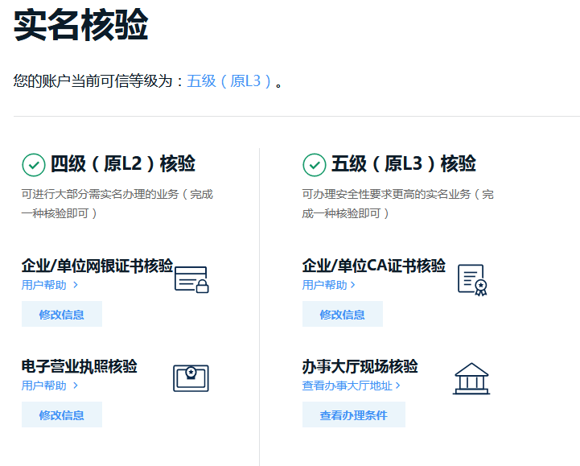

账户等级低于五级（原L3）用户，应办理五级（原L3）实名核验。有两种方式：一是窗口实名核验（现场办理），二是CA证书核验（网上办理）。
（一）窗口实名核验（现场办理）
选择窗口实名核验（现场办理），无办理费用。
1.办理地址与材料获取
1.1使用账号登录广东政务服务网，点击用户名（右上角）--账户管理进入账户管理页面。
地址：https://www.gdzwfw.gov.cn/
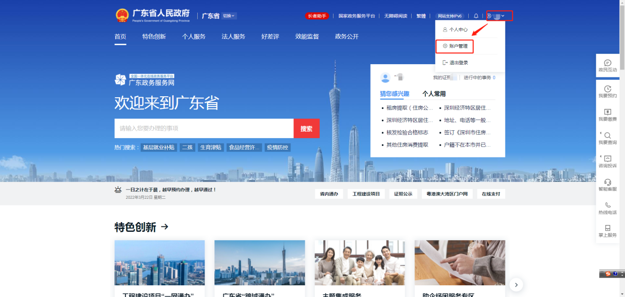

1.2点击实名核验，在页面最下方，办事大厅现场核验查看办理地址和材料信息。

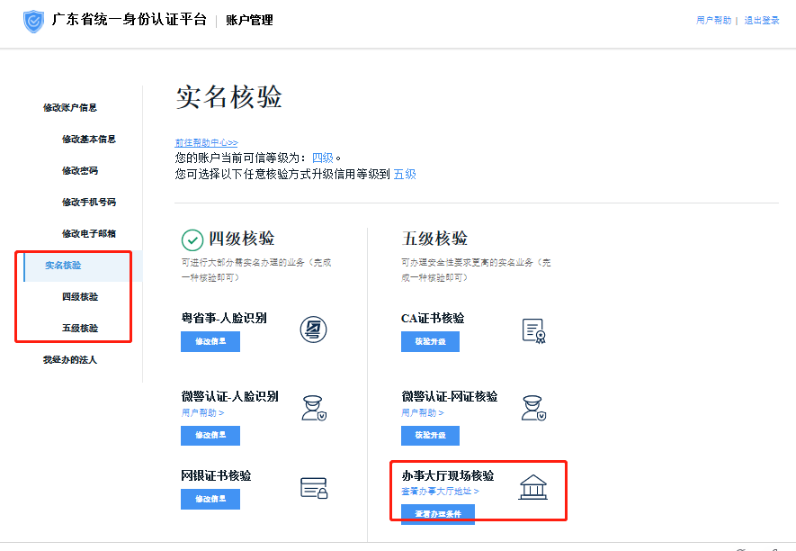
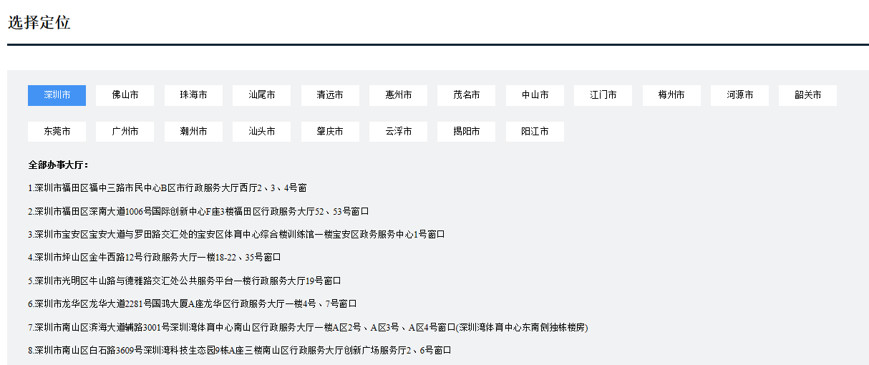
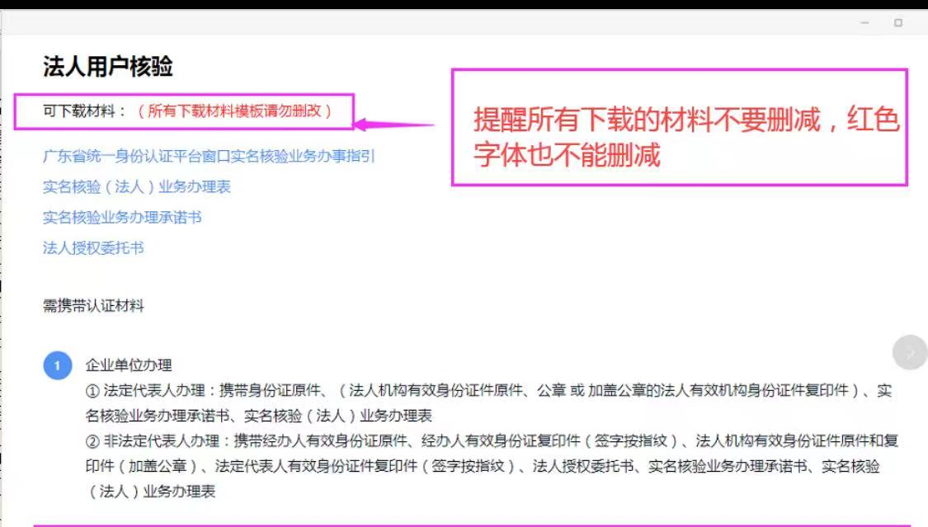
2.办理预约：
2.1可在“i深圳”APP、市行政服务大厅微信公众号、各区预约平台预约办理。
2.2为避免疫情防控期间人群聚集排队，请提前网上预约，选择就近的行政服务大厅，按预约时间段前往办理。
2.3窗口每日办理数量有限，请提前合理安排时间，避免堆积在最后半个月，预约额爆满。
3.申请指引
3.1 到实名核验认证窗口现场办理实名核验业务时，需要市民携带有效身份证件，有效的身份证件包括：
个人有效身份证件：中国大陆居民身份证、港澳居民来往内地通行证、台湾居民来往大陆通行证、港澳居民居住证、台湾居民居住证、中华人民共和国护照、外国人永久居留身份证。
法人有效机构身份证件：营业执照副本、税务登记证、统一社会信用代码证书（或组织机构代码证）。
监护关系证明：出生证明、独生子女证、收养登记证。
以下几种办理情况（以下需填写或签字的材料，必须用黑墨水笔或签字笔填写，内容不得涂改。办理表中的手机号非常重要，用于接收初始密码和更改密码等信息，请谨慎填写）。
以下情况不支持办理：
个人、企业相关证件过期、证件损坏、证件已注销
企业状态为吊销、注销、停业、清算状态的情况
个人、企业已有五级（L3级）的账号
3.2 个人用户办理
支持本人现场办理和委托代理人现场办理，需提供材料如下：
（1）本人现场办理：

表 1 本人现场办理申请材料一览表
序号 | 材料名称 | 材料形式 | 要求
1 | 本人身份证件 | 原件:1份
2 | 实名核验（个人）业务办理表 | 原件:1份 | 本人：签字按指纹
3 | 实名核验业务办理承诺书 | 原件:1份 | 本人：签字按指纹
（2）非本人现场办理：
表 2 非本人现场办理申请材料一览表
序号 | 材料名称 | 材料形式 | 要求
1 | 经办人（被委托人）身份证件 | 原 件：1份  复印件：1份 | 复印件：经办人（被委托人）签字按指纹
2 | 委托人身份证件 | 原 件：1份  复印件：1份 | 复印件：委托人签字按指纹
3 | 个人授权委托书 | 原 件: 1份 | 委托人：签字按指纹
4 | 实名核验（个人）业务办理表 | 原 件: 1份 | 委托人：签字按指纹
5 | 实名核验业务办理承诺书 | 原 件：1份 | 委托人：签字按指纹

3.3未成年人用户办理
未成年人（未满18岁）实名核验业务办理需在监护人陪同下办理或由监护人进行代理办理。需提供材料如下：

表 3 未成年人现场办理申请材料一览表
序号 | 材料名称 | 材料形式 | 要求
1 | 未成年人身份证件或户口本 | 原 件：1份
2 | 监护人身份证件 | 原 件：1份  复印件：1份 | 复印件：监护人签字按指纹
3 | 监护关系证明：出生证明、独生子女证、收养登记证 | 原 件：1份  复印件：1份 | 复印件：监护人签字按指纹
4 | 监护业务办理同意书 | 原 件：1份 | 监护人签字按指纹
5 | 实名核验（个人）业务办理表 | 原 件：1份 | 申请人：签字按指纹（可监护人代签）
6 | 实名核验业务办理承诺书 | 原件：1份 | 申请人：签字按指纹（可监护人代签）

3.4港澳台、外国用户办理
持港澳居民来往内地通行证、台湾居民来往大陆通行证、港澳居民居住证、台湾居民居住证、中华人民共和国护照、外国人永久居留身份证、港澳台身份证、外国护照到窗口办理个人实名核验业务时，需本人到现场办理，需提供材料如下:

表 4 非中国大陆证件用户办理申请材料一览表
序号 | 材料名称 | 材料形式 | 要求
1 | 港澳居民来往内地通行证、台湾居民来往大陆通行证、港澳居民居住证、台湾居民居住证、中华人民共和国护照、外国人永久居留身份证、外国护照 | 原 件：1份  复印件：1份 | 复印件：签字按指纹
2 | 实名核验（个人）业务办理表 | 原 件：1份 | 本人：签字按指纹
3 | 实名核验业务办理承诺书 | 原 件：1份 | 本人：签字按指纹

3.5企业用户办理
支持法定代表人现场办理和委托代理人现场办理，需提供资料如下：
- 法定代表人现场办理（以下两种方案选其一）：
表 5 法定代表人现场办理申请材料一览表（方案一）
序号 | 材料名称 | 材料形式 | 要求
1 | 法定代表人有效身份证件：大陆身份证、港澳居民来往内地通行证、台湾居民来往大陆通行证、港澳居民居住证、台湾居民居住证、中华人民共和国护照、外国人永久居留身份证、港澳台身份证、外国护照 | 原件：1份 | 法定代表人为大陆居民请使用大陆身份证进行办理
2 | 法人有效机构身份证件：营业执照副本、税务登记证、统一社会信用代码证书（或组织机构代码证） | 原件：1份
3 | 法人公章 | 原件：1份 | 建议携带
4 | 实名核验（法人）业务办理表 | 原件：1份 | 申请单位：盖法人公章
5 | 实名核验业务办理承诺书 | 原件：1份 | 申请单位：盖法人公章
表 6 法定代表人现场办理申请材料一览表（方案二）
序号 | 材料名称 | 材料形式 | 要求
1 | 法定代表人有效身份证件：大陆身份证、港澳居民来往内地通行证、台湾居民来往大陆通行证、港澳居民居住证、台湾居民居住证、中华人民共和国护照、外国人永久居留身份证、港澳台身份证、外国护照 | 原 件：1份 | 法定代表人为大陆居民请使用大陆身份证进行办理
2 | 法人有效机构身份证件：营业执照副本、税务登记证、统一社会信用代码证书（或组织机构代码证） | 复印件：1份 | 复印件盖法人公章
3 | 实名核验（法人）业务办理表 | 原 件：1份 | 申请单位：盖法人公章
4 | 实名核验业务办理承诺书 | 原 件：1份 | 申请单位：盖法人公章

（2）非法定代表人现场办理
表 7 非法定代表人现场办理申请材料一览表
序号 | 材料名称 | 材料形式 | 要求
1 | 经办人（被委托人）有效身份证件：大陆身份证、港澳居民来往内地通行证、台湾居民来往大陆通行证、港澳居民居住证、台湾居民居住证、中华人民共和国护照、外国人永久居留身份证、港澳台身份证、外国护照 | 原 件：1份  复印件：1份 | 经办人（被委托人）为大陆居民请使用大陆身份证进行办理  复印件：经办人（被委托人）签字按指纹
2 | 法定代表人有效身份证件：大陆身份证、港澳居民来往内地通行证、台湾居民来往大陆通行证、港澳居民居住证、台湾居民居住证、中华人民共和国护照、外国人永久居留身份证、港澳台身份证、外国护照 | 复印件：1份 | 法定代表人为大陆居民请提供大陆身份证进行办理  复印件：法定代表人签字按指纹或盖法人公章
3 | 法人有效机构身份证件：营业执照副本、税务登记证、统一社会信用代码证书（或组织机构代码证） | 原 件：1份  复印件：1份 | 复印件：盖法人公章
4 | 法人授权委托书 | 原 件：1份 | 盖法人公章
5 | 实名核验（法人）业务办理表 | 原 件：1份 | 申请单位：盖法人公章
6 | 实名核验业务办理承诺书 | 原 件：1份 | 申请单位：盖法人公章

3.6政府机构、事业单位办理
表 8 政府机构、事业单位办理申请材料一览表
序号 | 材料名称 | 材料形式 | 要求
1 | 经办人（被委托人）有效身份证件：港澳居民来往内地通行证、台湾居民来往大陆通行证、港澳居民居住证、台湾居民居住证、中华人民共和国护照、外国人永久居留身份证、港澳台身份证、外国护照 | 原 件：1份  复印件：1份 | 经办人（被委托人）为大陆居民请使用大陆身份证进行办理  复印件：经办人（被委托人）签字按指纹
2 | 法人有效机构身份证件：营业执照副本、税务登记证、统一社会信用代码证书（或组织机构代码证） | 复印件：1份 | 盖法人公章
3 | 法人授权委托书 | 原 件：1份 | 盖法人公章
4 | 实名核验（法人）业务办理表 | 原 件：1份 | 申请单位：盖法人公章
5 | 实名核验业务办理承诺书 | 原 件：1份 | 申请单位：盖法人公章

（二）CA证书核验（网上办理）
1.深圳政务领域的CA证书是一证通用的，即之前有用于各类深圳政务（例如社保）网上办理的CA证书，都可用于五级（原L3）实名核验，无需重复开办新CA证书。
2.CA证书核验指引：
2.1 进入广东政务服务网首页，点击右上角已登录的用户名，在下拉框中点选“账户管理”。
2.2 在账户管理页的实名核验栏，点击“CA证书核验”下方按钮（若未进行过该级别核验，则为“核验升级”；若已完成该级别核验，则为“修改信息”），弹窗显示数字证书核验引导。根据引导页提示，点击链接下载CA助手；若未安装数字证书客户端（即CA助手），会弹窗提示安装，点击“知道了”即可。
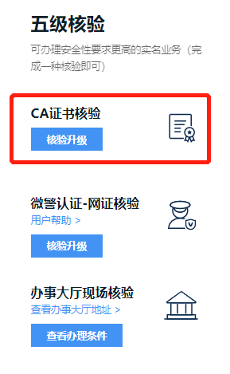
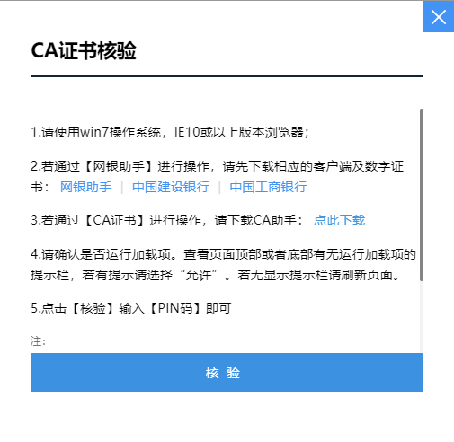
2.3 启动数字证书客户端（即CA助手），插入CA证书，输入CA证书对应的PIN码，点击“数字证书核验”，完成。
2.4 核验成功，账户等级提升为五级（原L3），“未核验”状态修改为“已核验”。
3.没有CA证书的用户，认为有需要新开办，可参考以下网站指引办理（CA证书机构会按物价标准收取CA证书服务年费，属市场行为）：
广东CA: https://www.gdca.com.cn/customer_service/guide_service/application_guide/-00041/
深圳CA：https://www.szca.com/Project/Bidding/detail530.html
网证通：
http://www.cnca.net/Client/detail/id/1802.html
- 如有相关业务或者技术问题，可咨询：12345，
统一身份认证运营团队：020-29859688-68016。

